新 书 推 荐

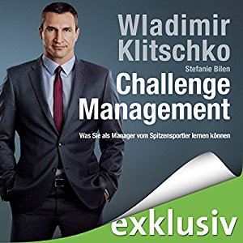
中文书名：《挑战管理：从顶尖运动员身上学管理》
英文书名：Challenge Management： What Executives Can Learn from a Top Athlete
德文书名：Challenge Management：Was Sie als Manager vom Spitzensportler lernen konnen
作 者：Wladimir Klitschko
出 版 社：Campus
代理公司：ANA/ Susan Xia
页 数：214页
出版时间：2017年8月
代理地区：中国大陆、台湾
审读资料：电子稿
类 型：经管

内容简介：

重量级管理！

弗拉基米尔·克里钦科不仅是一位职业拳击手，同时也是一位成功的企业家。他创立了K2品牌，克里钦科基金会以及克里钦科管理集团。

2016年，他在圣加伦大学(University of St. Gallen)创建了自己的研究项目，并在那里教授“挑战管理”的基本原理。顶尖运动员拥有一种共同的能力，即把问题视为挑战，并拥抱挑战。在商业领域也同样如此:要解决问题，你需要把它们理解为挑战。在此基础上，克利钦科管理理论的核心包括:

- 使你的成功也可适用于他人
- 从失败中学习
- 长期规划和不懈努力

通过一位重量级拳击冠军的职业生涯中大量的实例和个人轶事，克里奇科的励志书向管理者展示了从职业体育领域向日常商业运作转移专业知识的途径。献给那些在日益复杂的环境中追求长期成功的精力充沛的管理者。
阿诺德·施瓦辛格为本书作结语。

作者简介：
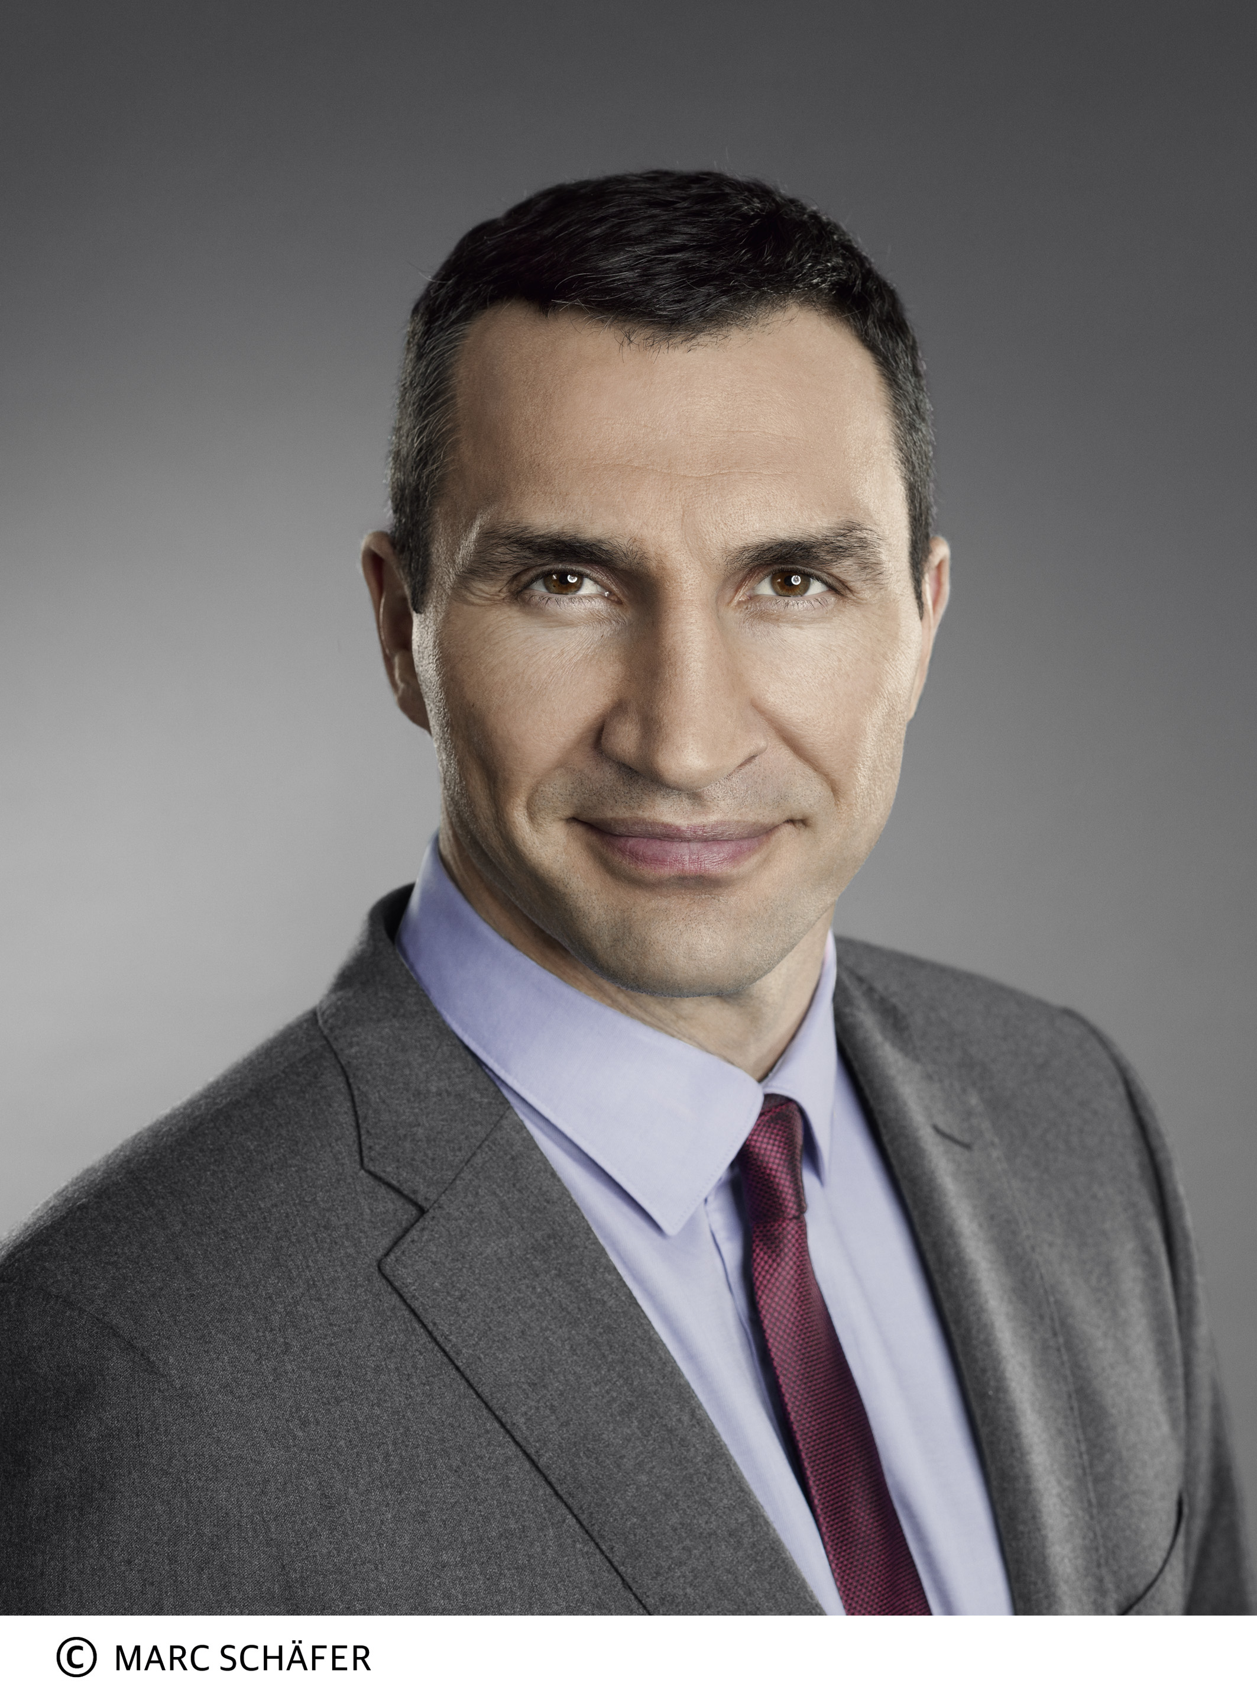
弗拉基米尔·克里钦科（Wladimir Klitschko）修习哲学，拥有运动科学博士学位，并在圣加仑大学任教。他出生在乌克兰，曾是世界重量级拳击冠军。是K2品牌、克里钦科基金会和克利钦科管理集团的创始人。

谢谢您的阅读！
请将反馈信息发至：夏蕊（Susan Xia）
安德鲁·纳伯格联合国际有限公司北京代表处
北京市海淀区中关村大街甲59号中国人民大学文化大厦1705室
邮编：100872
电话：010-82504406
传真：010-82504200
Email：susan@nurnberg.com.cn
网址：http://www.nurnberg.com.cn
微博：http://weibo.com/nurnberg
豆瓣小站：http://site.douban.com/110577/

